  - Beschrijving slowtrack release
  - ‘iron’
  - Xpert Suite for Health & Well-Being

Datum | 11 januari 2024
Classificatie | Openbaar

inhoudsopgave

Kort overzicht 4
1 Algemeen 8
1.1 Iron 8
2 Xs Core 9
2.1 XS Beheer 9
2.1.1 Contextuele berichtsjablonen (e-mail en sms) 9
2.1.1.1 Berichtsjablonen Beheer pagina 10
2.1.1.2 E-mailsignaaltaken 12
2.1.2 Zoeken via code vestiging 14
2.1.3 CMM Beheer 15
2.2 Identity Provider 15
2.2.1 Inloggen 15
2.3 Organizations 17
2.3.1 Dataveld voor vestigingen 17
2.4 Dashboards & Reports 17
2.4.1 Nieuwe rapportage: tevredenheidsonderzoek selectie 17
2.4.2 Kolom Identificatiecode toegevoegd aan rapportage Verrichtingprijzen 18
2.4.3 Organisatie onderdeel selectieparameters tonen nu ook ‘lege’ organisatie onderdelen 18
2.5 UI/UX aanpassingen 18
2.6 VerzuimNL 19
2.6.1 Nieuwe schermen voor gedeeltelijk hersteld melden 19
2.7 Connect XS 20
2.7.1 Contractueel salaris in inkomende koppelingen Loket.nl en NMBRS 20
2.7.2 Koppeling houdt rekening met configuratieparameter ‘Wage Definition’ 21
2.7.3 Documentenexport en nieuwe triggers | Document Versturen na beoordeling 21
2.7.4 Encoding toegevoegd bij standaard exports 21
2.7.5 SIVI Initial load aanpassing IdDnstvbnd en Leidinggevende mobiel werk 22
2.7.6 Loket NL probleem in het Inlogmechanisme opgelost 22
2.7.7 Synchronisatie tool om medewerker koppelsleutels te updaten 23
2.7.8 Nationaliteit verwijderd uit de Loket koppeling 25
2.7.9 AFAS Documentenexport – Meerdere documentkenmerken versturen 25
2.7.10 AFAS documenten Export vulling SfId en AbId gecorrigeerd 26
2.7.11 Verbeterslag doorgevoerd ter voorkoming versturen dubbele hersteldmeldingen 26
3 XS Modules 27
3.1 Calendar 27
3.1.1 Spreekuursoortbeheer: Keuze voor toegestane vorm van contact (fysieke locatie en/of op afstand) en bijbehorende locaties/contactmiddelen. 27
3.1.2 Beschikbaarheden: Keuze voor werkplek specialist (Reizen of op vaste locatie) en bij werken op vaste locatie welke spreekuren gepland mogen worden (fysiek op locatie, op afstand of beiden). 29
3.2 Contracts 30
3.2.1 Bestaande CMM schermen bereikbaar vanuit portal beheer 30
3.2.2 Actielinks aangepast naar nieuwe pagina’s contractmodellen beheer 30
3.2.3 Herindeling beheer menu Contacten & Facturatie 32
3.2.4 Nieuwe CMM (gerelateerde) feature autorisaties 32
3.2.5 CMM update autorisaties voor nieuwe schermen gemigreerd 33
3.2.6 Geen superbeheerder meer nodig om CMM beheer uit te voeren 33
3.3 Insurance 34
3.3.1 Salariskoppelingen: Geverificieerde loongegevens 34
3.3.2 Geverifieerde loongegevens: toegevoegde triggers 35
3.3.3 Verbeteringen werkgever overzicht kenmerken tbv automatisch accorderen 36
3.4 Datastreams 37
3.4.1 Aanpassingen aan datastreams 37
3.5 Benefits 38
3.5.1 ‘Ziek voor ingangsdatum polis’ aanpassing 38

Kort overzicht
In deze samenvatting kun je snel alle nieuwe functionaliteit bekijken.

Onderdeel | Toelichting
XS Core
XS Beheer
Contextuele berichtsjablonen (e-mail en SMS) | Er zijn veranderingen doorgevoerd aan de e-mail en sms-sjablonen die verzonden worden door de Xpert Suite.
Zoeken via code vestiging | Bij het aanmaken of wijzigen van een nieuwe werknemer wordt bij het vestigingsveld nu ook de code getoond van de vestiging.
CMM Beheer | De link naar het classic CMM-beheer is op onzichtbaar gezet.
Identity provider
Inloggen | De stappen om in te loggen en om een tweede stap verificatie toe te voegen zijn flink verbeterd.
Organizations
Dataveld voor vestigingen | Het vestigingId van een werknemer kan in een sjabloon opgenomen worden.
Dashboards & Reports
Nieuwe rapportage: Tevredenheidsonderzoek selectie | Met filters kan de gewenste selectie gemaakt worden op organisatieonderdeel, selectieperiode, protocol(len), en het aantal dagen dat een traject open heeft gestaan.
Kolom identificatiecode toegevoegd aan rapportage verrichtingprijzen | In de rapportage Verrichtingprijzen is de kolom ‘Identificatie code’ toegevoegd.
Organisatie onderdeel selectieparameters tonen nu ook ‘lege’ organisatie onderdelen | In de selectieparameters 'Kies organisatieonderdeel', 'Detailleer keuze' en 'Kies eenheden', die voor bijna alle (verzuim)rapportages aanwezig zijn, worden nu ook 'lege' organisatie onderdelen getoond die ingericht zijn in de organisatiestructuur.
UI/UX aanpassingen
Tekst met één klik kopiëren | Binnen de Xpert Suite is een optie toegevoegd waarbij een tekst met één klik gekopieerd kan worden.
VerzuimNL
Nieuwe schermen voor gedeeltelijk hersteld melden | Op sommige plekken in de applicatie werd nog verwezen naar oude schermen. Deze inconsistentie is nu opgelost.
Connect XS
Contractueel salaris in inkomende koppelingen Loket.nl en NMBRS | Voor de NMBRS en Loket.nl API zijn een viertal velden toegevoegd aan de API:  • SV Loon  • Uniform Loon  • Loon voor Loonheffing  • Pensioengevend salaris.
Koppeling houdt rekening met configuratieparameter ‘wage definition’ | Als is ingericht dat slechts één loonbegrip mag worden vastgelegd, verwerkt de koppeling alleen het primaire loonbegrip.
Documentenexport en nieuwe triggers | document versturen na beoordeling | In het triggerbeheer zijn nieuwe triggers toegevoegd die aangeven of een spreekuurdocument of een trajectdocument definitief zijn (en dus ook beoordeeld).
Encoding toegevoegd bij standaard exports | Bij het configureren van een standaard export kun je nu zelf de encoding instellen.
SIVI initial load aanpassing IdDnstvbnd en leidinggevende mobiel werk | De vulling van het IdDnstvbnd en de waardes die in de koppeling verstuurd werden corresponderen nu beter met elkaar.
Loket.nl probleem in het inlogmechanisme opgelost | De omgevallen code is robuuster gemaakt en de Loket.nl OAuth aanroep werkt weer correct.
Synchronisatie tool om medewerker koppelsleutels te updaten | In XS Connect is de mogelijkheid toegevoegd om de unieke koppelsleutels van medewerkers in de Xpert Suite te updaten, zodat deze overeenkomen met de unieke sleutelwaarde in het bronsysteem.
Nationaliteit verwijderd uit de loket koppeling | We halen de nationaliteit van een medewerker niet meer op, waardoor de meldingen met betrekking tot de nationaliteit van de medewerkers verdwijnen.
AFAS documentenexport – meerdere documentkenmerken versturen | We hebben het mogelijk gemaakt om per document maximaal drie kenmerken mee te sturen.
AFAS documenten export vulling SfId en AbId gecorrigeerd | Het veld SfId wordt vanaf deze release gevuld met de waarde die bij de medewerker in het personeelsnummer staat geregistreerd. Het veld AbId wordt vanaf nu gevuld met het absence ID dat bij de verzuimmelding vanuit AFAS is ontvangen.
Verbeterslag doorgevoerd ter voorkoming versturen dubbele hersteldmeldingen | Er is een wijziging doorgevoerd waardoor dubbele triggers van een hersteldmelding niet meer leiden tot het dubbel genereren van een export bestand.
XS MODULES
Calendar
Spreekuursoortbeheer: keuze voor toegestane vorm van contact (fysieke locatie en/of op afstand) en bijbehorende locaties/contactmiddelen. | Voor functioneel beheerders is de keuze voor toegestane vorm van contact verduidelijkt.
Beschikbaarheden: keuze voor werkplek specialist (reizen of op vaste locatie) en bij werken op vaste locatie welke spreekuren gepland mogen worden (fysiek op locatie, op afstand of beiden). | De instellingen voor toegestane vormen van contact zijn vanaf deze release gewijzigd.
Contracts
Bestaande CMM schermen bereikbaar vanuit portal beheer | In het portalbeheer, zijn linkjes toegevoegd naar het prijsvariabelenbeheer, het kortingsmodellenbeheer en de factuurbatch exportbestanden.
Actielinks aangepast naar nieuwe pagina’s contractmodellen beheer | De actielinks verwijzen nu naar de nieuwe CMM pagina’s.
Herindeling beheer menu contracten & facturatie | Kortere en duidelijkere benamingen voor de verschillende beheer onderdelen. Contracten en Facturatie krijgen ieder een eigen blok.
Nieuwe CMM (gerelateerde) feature autorisaties | Verrichtingenbeheer autorisatie wordt losgekoppeld van de superbeheerder functie.
CMM update autorisaties voor nieuwe schermen gemigreerd | Alle CMM beheerders die in het oude beheer updaterechten hadden, hebben deze nu ook toegekend gekregen in het nieuwe beheer.
Geen superbeheerder meer nodig om CMM beheer uit te voeren | In het nieuwe CMM beheer zijn meerdere autorisaties toegevoegd.
Insurance
Salariskoppelingen: geverifieerde loongegevens | Er is een autorisatie toegevoegd ‘Verifieer loongegevens‘ binnen het gebruikersbeheer onder ‘afwezigheden’.
Verbeteringen werkgever overzicht kenmerken t.b.v. automatisch accorderen | Bij het openen van het kenmerkenoverzicht van de werkgever zal er standaard geen polis geselecteerd zijn. Alle werknemers die binnen een polis vallen waar een schade claim voor gemaakt is zullen in dit overzicht komen te staan. Wanneer er per polis gecontroleerd wordt, zal de pagina de werknemers en trajecten filteren op diegene die ingesloten zijn op die polis.
Triggervoorwaarden voor geverifieerd loon | Er is een triggergebeurtenis ‘Geverifieerd loon op trajectverloop is aangepast’ toegevoegd.
Datastreams
Aanpassingen aan datastreams | In een aantal streams zijn de kolomnamen verbeterd.
Benefits
'Ziek voor ingangsdatum polis’ aanpassing | Wanneer er ingesteld is dat een medewerker uitgesloten wordt als deze ziek is vóór de ingangsdatum van de polis, wordt nu de datum gehanteerd van de ingangsdatum van de eerste polisversie.

Algemeen
Donderdag 11 januari 2024 nemen we weer een release van de Xpert Suite in productie met een aantal bugfixes en functionele wijzigingen. Mocht je nog vragen hebben na het lezen van deze release note, neem dan contact op met de Xpert Desk. Veel leesplezier!

Volgende geplande release: voor fasttrack-klanten woensdag 24 januari (release ‘Krypton’), voor slowtrack-klanten donderdag 14 maart (release ‘Magnesium’). Deze planning is onder voorbehoud. De volledige release planning 2024 is hier te vinden.

Iron
Releasenaam | Iron (ENG) / IJzer (NL)

Wist je dat?
- IJzer is een scheikundig element met symbool Fe (uit het Latijn: ferrum) en atoomnummer 26.
- Net als nikkel en kobalt is ijzer een ferromagnetisch metaal.
- IJzer zit in veelal eiwithoudende voedselbronnen zoals vlees, vis, granen, peulvruchten en bonen.
- De totale hoeveelheid ijzer in het lichaam weegt ongeveer evenveel als vijf spijkers.
- Je moet drie kilo biefstuk eten om te veel ijzer binnen te krijgen.

Xs Core

XS Beheer

Contextuele berichtsjablonen (e-mail en sms)
We merken dat het beheren van e-mail en sms-sjablonen niet altijd even makkelijk is, mede omdat er niet altijd duidelijk is wat kan, en aan de andere kant dat het vaak veel werk is om in te stellen. Daarom gaan we veranderingen doorvoeren aan de e-mail en sms-sjablonen die verzonden worden door de Xpert Suite. In deze release leveren we de eerste versie op voor mails van de IDP (gebruiker accounts), e-mailsignaal taken en de mails van Veilig Communiceren naar interne gebruikers (niet externe deelnemers).

Verder willen we de foutgevoeligheid van het verkeerd invoeren van een e-mailadres of telefoonnummer verminderen door in plaats van specifieke e-mailadressen te onthouden, te refereren naar gegevens zoals die vastgelegd zijn in het systeem.

In plaats van een generiek beheerscherm waar de beheerder precies moet weten dat een sjabloon met een bepaalde code ingevoerd moet worden, je nooit weet welke velden je kan gebruiken en je niet kan zien of het een sms of e-mail is, gaan we naar een beheerscherm waar deze voor elke situatie zo aangepast is dat alleen de relevante informatie te wijzigen is. Dit doen we door specifieke doelen te laten zien, waar de beheerder simpelweg de juiste kan kiezen en aanmaken.

In de toekomst willen we ook de beheerder beter ondersteunen om de juiste mergefields te kunnen gebruiken. In de volgende release gaat het mogelijk worden dat met de context die gekoppeld is aan berichtsjablonen het toevoegen van mergefields beperkt wordt tot velden die beschikbaar zijn binnen die context en dat de ontvangers logisch volgen uit het doel van het berichtsjabloon.

Berichtsjablonen Beheer pagina
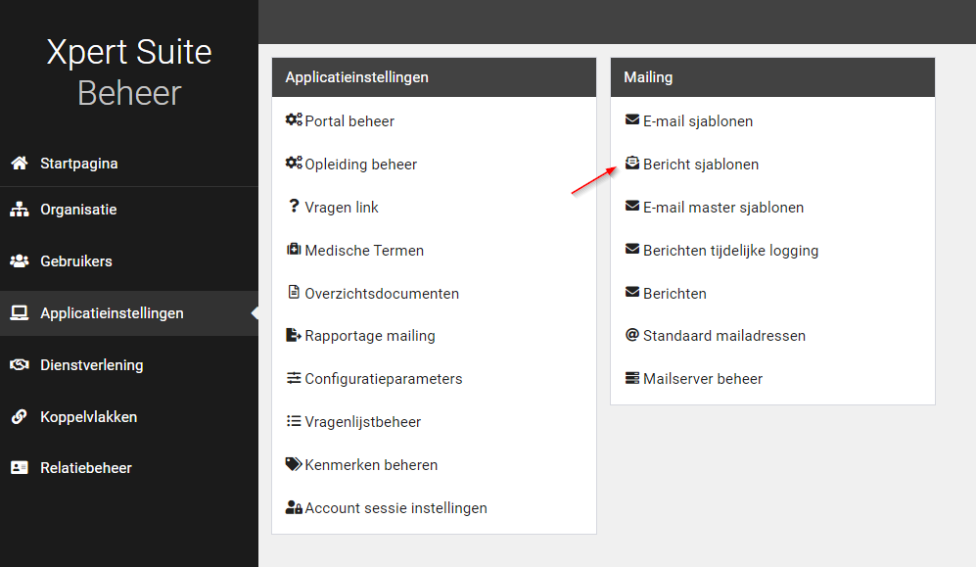

De beheerpagina is te vinden bij applicatieinstellingen, in de Mailing-widget onder ‘Bericht sjablonen’. De e-mailsjablonen beheerpagina blijft nog beschikbaar tot alle sjablonen daaruit verplaatst zijn naar de nieuwe berichtsjablonen.

De standaard sjablonen van doelen waar altijd maar één sjabloon nodig is, zoals een mail dat er een account is klaargezet, staan standaard in de lijst van sjablonen, en kunnen dus ook niet verwijderd of qua naamgeving aangepast worden. Uiteraard kan wel de inhoud van het sjabloon gewijzigd worden.

In het overzicht staan alle sjablonen gegroepeerd en zoekbaar in de lijst, en of het een e-mail, sms of beide bevat, en welke ontvangers ingesteld staan. In de boom staat dezelfde lijst voor navigatie.

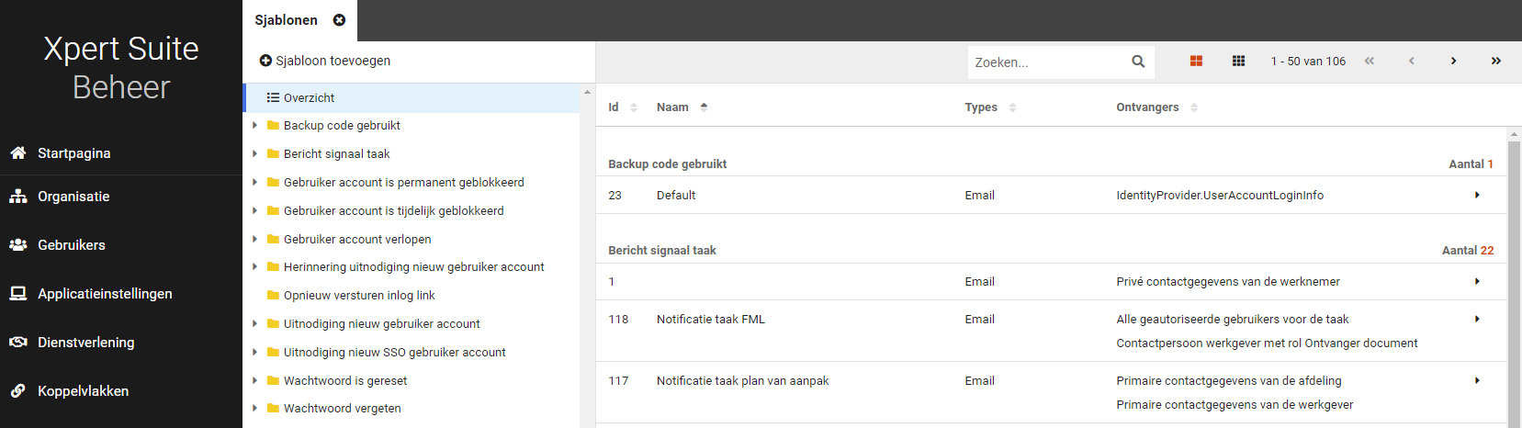

Wanneer er op een sjabloon geklikt wordt, kom je op een overzichtspagina waar het sjabloon opgemaakt zichtbaar is, en andere informatie weergegeven wordt. Door middel van de bewerkknoppen kunnen specifieke dingen aangepast worden.
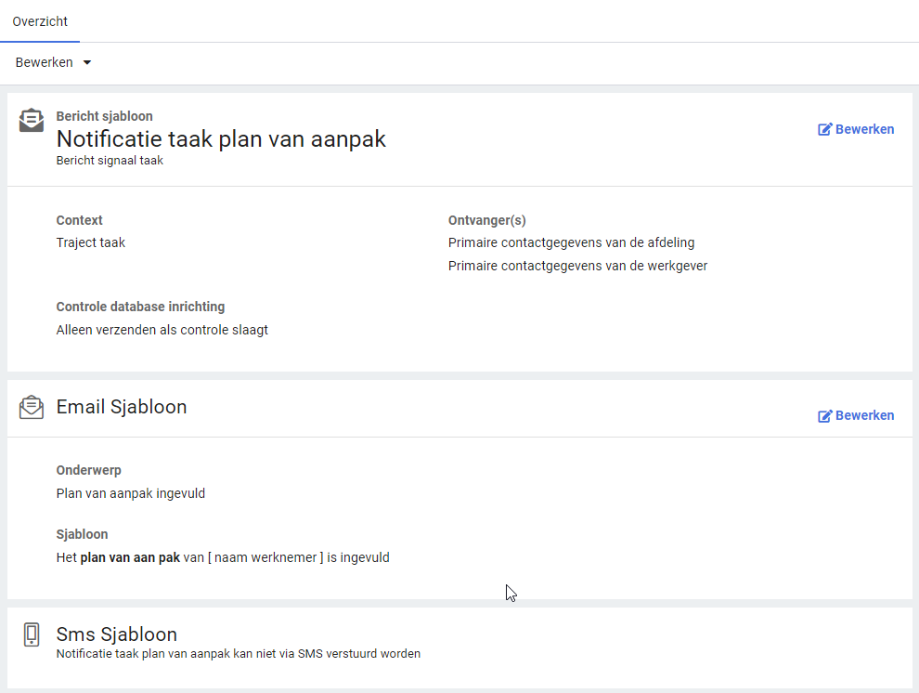

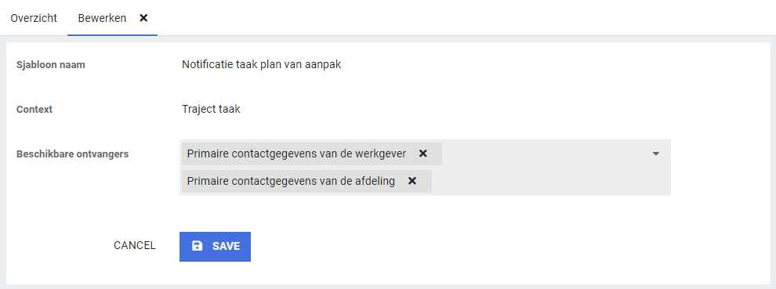

Voor de e-mailsjabloon teksten hoef je niet meer te kiezen tussen opgemaakt of niet. Hoewel we al jaren markdown ondersteunden voor opmaak, hebben we nu een nieuw veld waarmee het mogelijk is om de opmaak toe te voegen zonder zelf de codes te kennen. Ook is het mogelijk om gelijk te zien hoe dit er dan uitziet met de knop rechtsboven. In de volgende release gaat het hier ook mogelijk worden om via een zoekbare lijst velden toe te voegen.

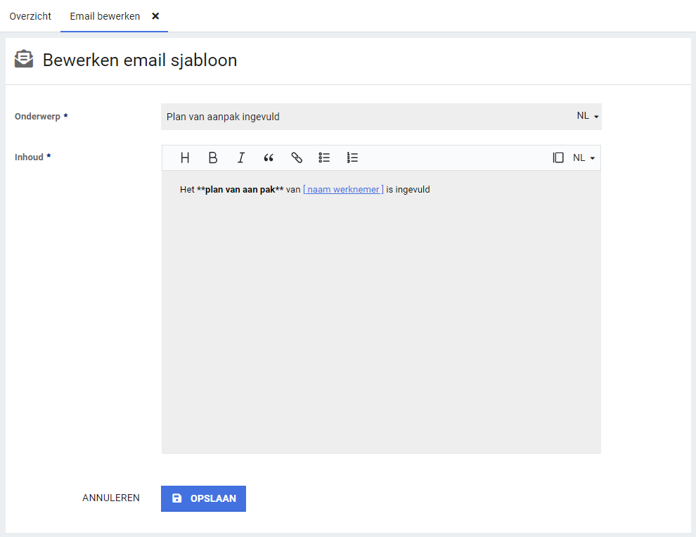

E-mailsignaaltaken
Vanaf deze release gaat het mogelijk zijn om bij e-mailsignaaltaken gebruik te maken van de mooie e-mailsjablonen zoals hierboven beschreven in plaats van de rtf documentsjablonen die men hiervoor moest gebruiken. Labels en mastersjablonen zullen hierdoor dus ook beter werken. Ook gaat het mogelijk zijn meer of minder ontvangers te selecteren voor deze sjablonen.
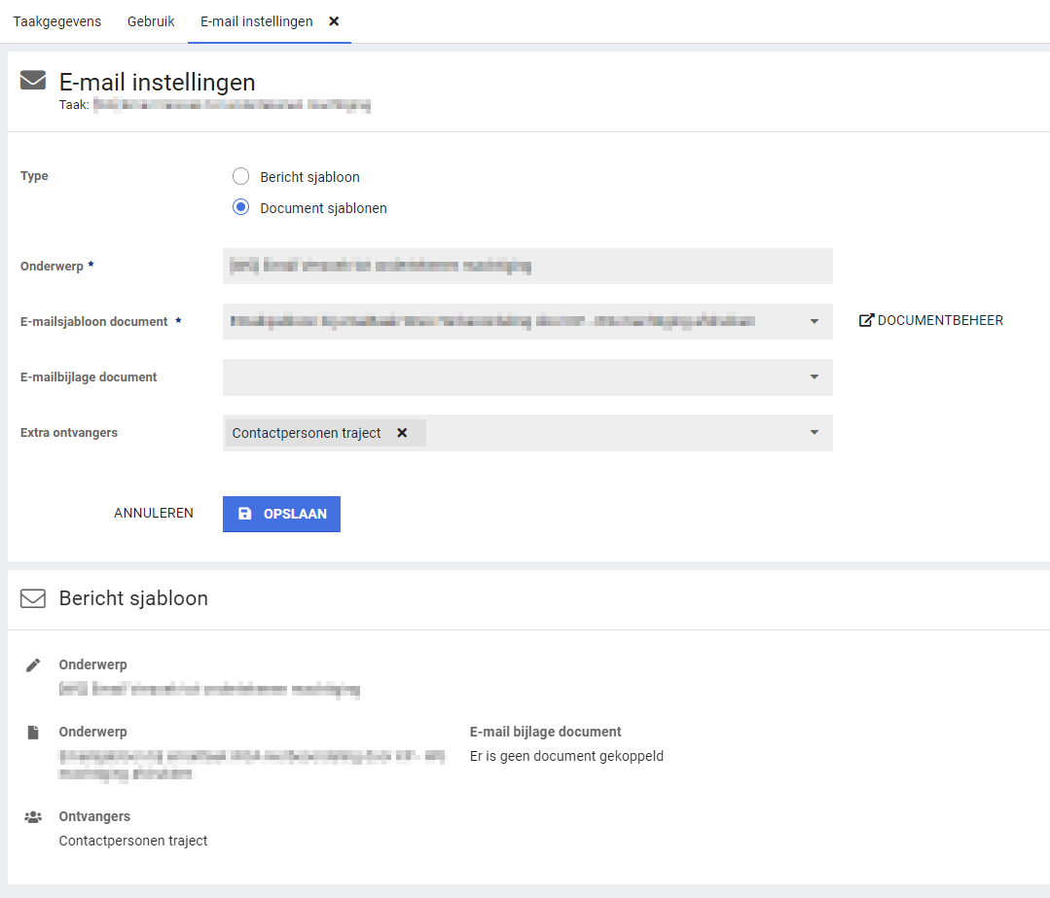

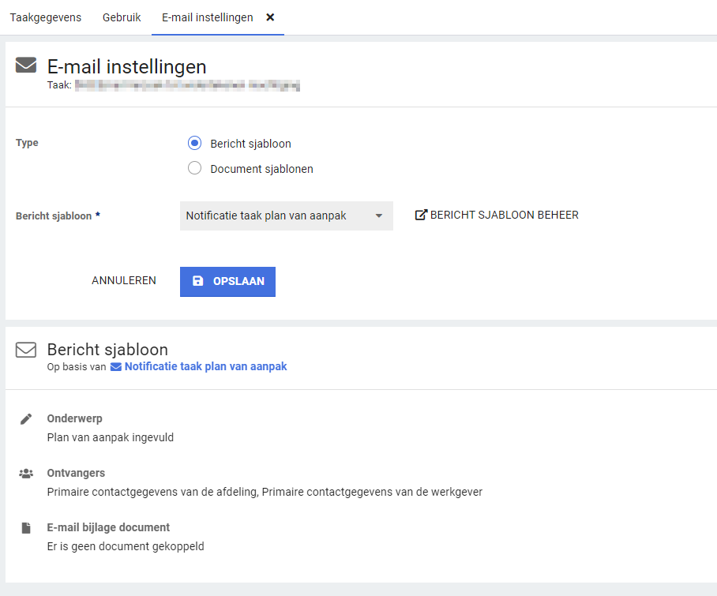

De beheerder kan ervoor kiezen om bestaande e-mailsignaal taken over te zetten naar de nieuwe berichtsjablonen door een berichtsjabloon aan te maken in berichtsjabloon beheer, en deze te selecteren bij de e-mailsignaaltaken. Een uitgebreidere uitleg met filmpje met informatie hoe deze sjablonen omgezet kunnen worden zal beschikbaar komen op het support portaal.

De keuze om over te stappen op de nieuwe berichtsjablonen voor e-mail signaal taken is voor nu nog aan de beheerder, maar vanaf volgende release zal het verplicht zijn om bij nieuwe e-mailsignaal taken de nieuwe berichtsjablonen te gebruiken.

Over twee slowtracks, zal de functionaliteit van de oude rtf-document gebaseerde e-mailsignaaltaken niet meer ondersteund worden.

Zoeken via code vestiging
Waarom deze wijzigingen?
Een grote werkgever kan geregistreerd staan met meerdere vestigingen. Deze vestigingen kunnen vaak in dezelfde stad liggen. Hierdoor kan het lastig zijn om de juiste vestiging aan de juiste werknemer te koppelen. Vanaf nu kan, naast de vestigingsnaam, ook via de vestigingscode een vestiging geselecteerd worden binnen het dienstverband.

Wat is er gewijzigd?
Bij het aanmaken of wijzigen van een nieuwe werknemer wordt bij het vestigingsveld nu ook de code getoond van de vestiging. Daarnaast kan in de zoekbalk ook gezocht worden op de code van de vestiging.

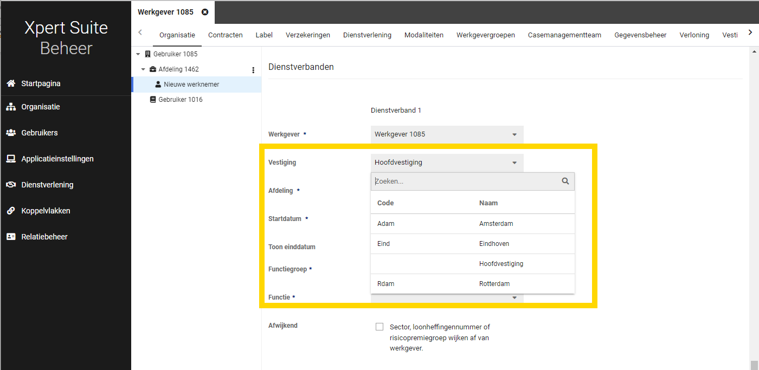

CMM Beheer
De link naar het classic CMM beheer is op onzichtbaar gezet. Indien dit nog tijdelijk nodig is, kan deze alsnog worden aangezet via Support.

Identity Provider

Inloggen
Waarom deze wijziging?
We zijn de aflopen tijd bezig geweest met een onderzoek naar gebruikersvriendelijkheid. Een veelgehoorde wens was om de manier van inloggen en het toevoegen een tweede stap verificatie (MFA) te vereenvoudigen. Achterliggende reden was het aantal vragen dat hierover bij beheerders binnenkomt. We rekenen erop dat deze vereenvoudiging zal zorgen voor minder vragen van gebruikers.

Wat is er gewijzigd?
De stappen om in te loggen en om een tweede stap verificatie toe te voegen zijn flink verbeterd:
- De stappen voor het koppelen van een MFA-apparaat zijn aangepast:
- Het is nu niet meer verplicht om alle stappen van alle apparaten te doorlopen.
- Na het inloggen is er een keuze voor authenticatie methode toegevoegd.
- Bij sms (telefoonnummer) is er een landkeuze toegevoegd en wordt het nummer nu automatisch opgeslagen in het juiste formaat.
- De gebruiker kan gemakkelijker zelf kiezen voor 1 of meer authenticatie methodes.
- Het is nu makkelijker om een SMS-code, Verificatie-app, XS-Verzuim app, of Yubikey in te stellen.
- De teksten zijn eenvoudiger gemaakt.

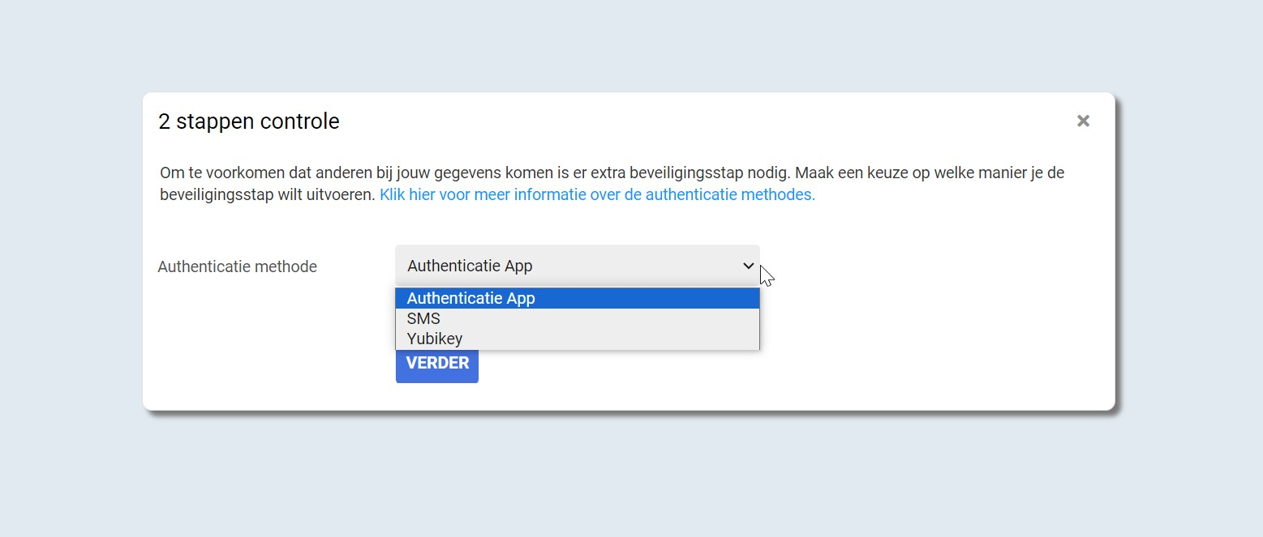
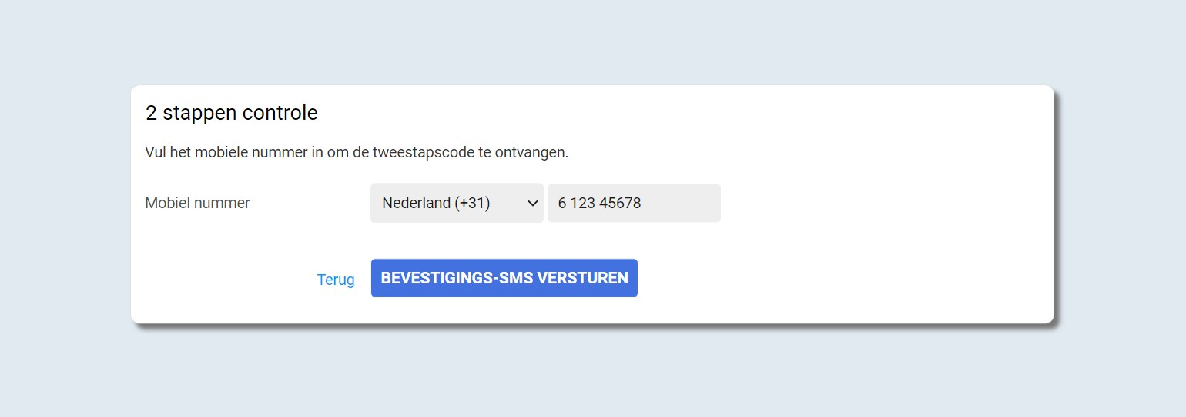
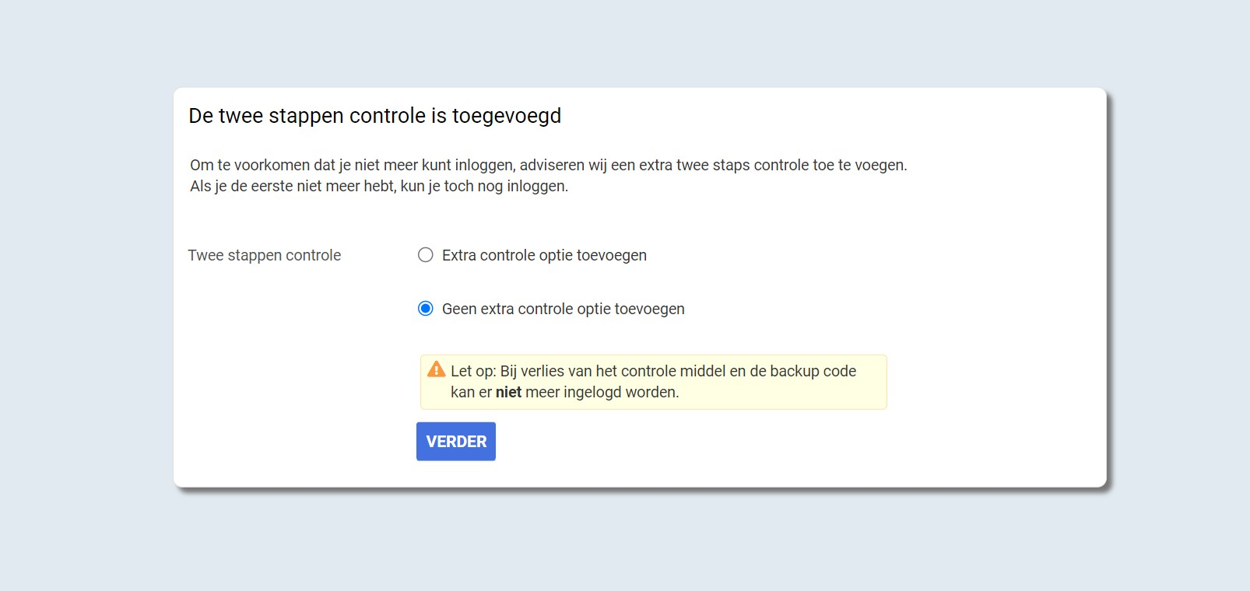

Organizations

Dataveld voor vestigingen
Waarom deze wijziging?
Bij de verslaglegging of rapportage naar een werkgever toe kan het van belang zijn dat het bekend is bij welke vestiging(en) de werknemer actief is. Het is nu mogelijk om een dataveld toe te voegen voor alle vestigingen waar de medewerker een actief dienstverband heeft.

Wat is er gewijzigd?
Het dataveld ‘Vestigingen’ kan in een sjabloon opgenomen worden. Hierin wordt de vestigingsnaam van een medewerker getoond waar deze medewerker een actief dienstverband bij heeft. Wanneer een werknemer meerdere lopende dienstverbanden heeft (bij meerdere vestigingen), dan worden alle vestigingen getoond waar deze werknemer actief is.

Dashboards & Reports

Nieuwe rapportage: tevredenheidsonderzoek selectie
Waarom deze wijziging?
Dit nieuwe rapport is uitgeleverd om een lijst van werknemers te kunnen samenstellen die een klanttevredenheidsonderzoek mogen ontvangen.

Wat is er gewijzigd?
Met filters kan de gewenste selectie gemaakt worden op organisatieonderdeel, selectieperiode, protocol(len), en het aantal dagen dat een traject open heeft gestaan. Alleen afgesloten trajecten worden meegenomen in de selectie. Overleden werknemers worden uitgesloten.
Dit rapport bevat een tabel met relevante gegevens, zoals het e-mailadres van de werknemer, trajectgegevens, werkgever, en de afdeling van het leidend dienstverband.

Privacy en Security
In dit rapport worden alleen de trajecten getoond van protocolvariaties en werknemers waarvoor de gebruiker bij het opvragen van het overzicht in XS is geautoriseerd. Er worden alleen protocollen getoond in het filter waar de gebruiker rechten voor heeft. Het rapport is geplaatst in de Statistieken map ‘Overige rapportages’.

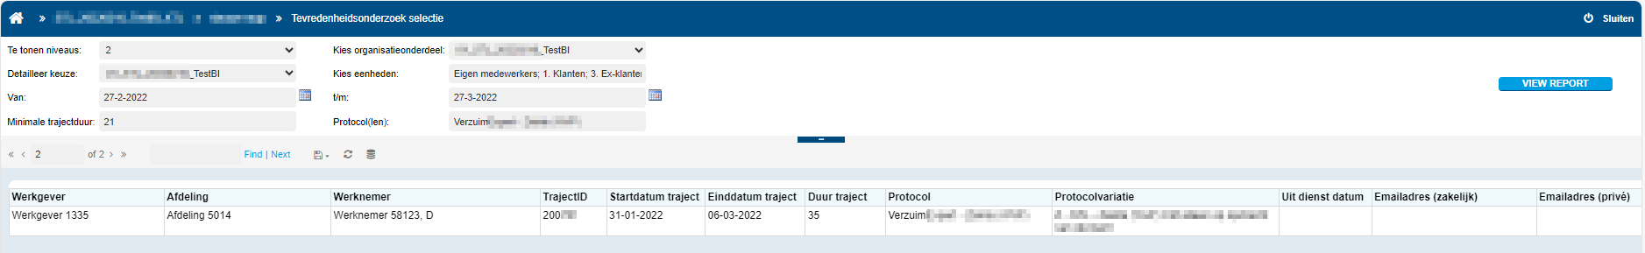

Kolom Identificatiecode toegevoegd aan rapportage Verrichtingprijzen
Waarom deze wijziging?
Door middel van deze kolom kan de getoonde verrichting (taak, spreekuur, opdracht) gemakkelijker in beheer teruggevonden worden.

Wat is er gewijzigd?
In de rapportage Verrichtingprijzen is de kolom ‘Identificatie code’ toegevoegd. Deze toont, afhankelijk van het type verrichting (taak, spreekuur of opdracht), de unieke identificatie code uit Xpert Suite. De kolom staat naast de bestaande kolom ‘Type verrichting’, waarin staat of de verrichting een taak, spreekuur, of opdracht is. Door deze twee kolommen te combineren, kan precies achterhaald worden om welke ingerichte verrichting het gaat.

Organisatie onderdeel selectieparameters tonen nu ook ‘lege’ organisatie onderdelen
Waarom deze wijziging?
Door nu alle ingerichte organisatieonderdelen te tonen, geven de selectielijstjes beter weer wat er daadwerkelijk ingericht is in beheer.

Wat is er gewijzigd?
In de selectieparameters 'Kies organisatieonderdeel', 'Detailleer keuze' en 'Kies eenheden', die voor bijna alle (verzuim)rapportages aanwezig zijn, worden nu ook 'lege' organisatieonderdelen getoond die ingericht zijn in de organisatiestructuur. Denk hierbij aan mappen waar geen organisatieonderdelen onder hangen, of werkgevers zonder afdelingen. Voorheen werden alleen organisatieonderdelen getoond waar daadwerkelijk actieve dienstverbanden onder hingen, omdat dit ook de enige onderdelen zijn waar verzuimcijfers op te berekenen zijn.

Daarnaast zijn ook de laadtijden van deze parameters aanzienlijk verlaagd, zodat het kiezen van het juiste organisatieonderdeel soepeler verloopt.

UI/UX aanpassingen
Binnen de Xpert Suite is een optie toegevoegd waarbij een tekst met één klik gekopieerd kan worden. Deze functionaliteit zal bij sommige e-mailadresvelden worden toegepast.
Let op: dit wordt niet ondersteund in de Internet Explorer-modus via Edge.

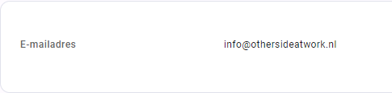

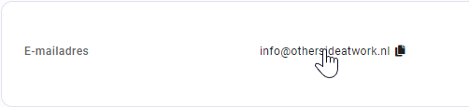

Dit is hetzelfde gedrag als CTRL+C van een geselecteerde tekst.

VerzuimNL

Nieuwe schermen voor gedeeltelijk hersteld melden
Waarom deze wijzigingen?
De schermen waarmee een medewerker gedeeltelijk hersteld wordt gemeld kunnen, afhankelijk van de inrichting, op meerdere manieren benaderd worden. Op sommige plekken in de applicatie werd er nog verwezen naar de oude schermen.

Wat is er gewijzigd?
Deze inconsistentie is nu opgelost waardoor overal de nieuwe schermen gebruikt worden. Dit betreft onderstaande scherm. Functioneel is er niets gewijzigd.

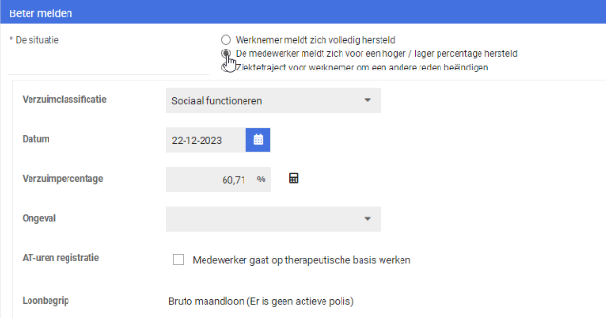

Connect XS

Contractueel salaris in inkomende koppelingen Loket.nl en NMBRS
Waarom deze wijziging?
Voor onze volmacht klanten is het belangrijk dat de juiste salarisinformatie van een medewerker bekend is. Met deze informatie kan de verzuimschade correct berekend worden. Vanaf deze release zijn voor NMBRS en Loket.nl de resterende loonbegrippen toegevoegd aan de koppeling.

Wat is er gewijzigd?
Voor de NMBRS en Loket.nl API zijn een viertal velden toegevoegd aan de API:
- SV Loon
- Uniform Loon
- Loon voor Loonheffing
- Pensioengevend salaris.

Vanuit NMBRS en Loket.nl kunnen alleen het bruto maandloon en het bruto vierweken loon worden opgehaald via de API. De velden SV Loon, Uniform Loon en Loon voor Loonheffing worden daarom aan de hand van de volgende formule berekend:
Bruto maandloon * 12.96
Als het bruto vierweken loon gevuld is:
Bruto vierweken loon * 14.04

Deze formules zijn voorgevuld in de configuratie. Als je wilt afwijken, kun je de formule in XS Connect bij de custom mapping van een koppeling aanpassen. Het pensioengevend salaris is aanpasbaar maar heeft geen vooraf gedefinieerde formule. Als je dit wilt importeren, kan hier een configuratieformule worden toegevoegd.

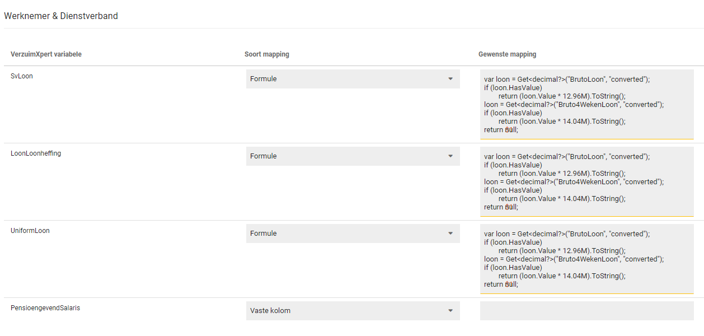

Koppeling houdt rekening met configuratieparameter ‘Wage Definition’
Waarom deze wijziging?
In Xpert Suite kun je aangeven of bij een medewerker meerdere loonbegrippen kunnen worden vastgelegd. Eerder werd deze configuratieparameter niet uitgelezen door de importkoppelingen. Nu sluit de import volledig aan bij de inrichting in Xpert Suite.

Wat is er gewijzigd?
Als is ingericht dat slechts één loonbegrip mag worden vastgelegd, verwerkt de koppeling alleen het primaire loonbegrip. Zelfs als er meerdere loonbegrippen worden aangeleverd, wordt alleen het primaire loonbegrip verwerkt. Op het logverslag komt wel een waarschuwing dat de extra loonbegrippen niet zijn verwerkt.

Documentenexport en nieuwe triggers | Document Versturen na beoordeling
Waarom deze wijziging?
De AFAS en SIVI-documentenexport hield nooit rekening met de beoordelingsfunctionaliteit. Hierdoor werden documenten al verstuurd voordat ze beoordeeld waren. Vanaf deze release kijkt deze export wel naar de beoordelingsstatus.

Wat is er gewijzigd?
In het triggerbeheer zijn nieuwe triggers toegevoegd die aangeven of een spreekuurdocument of een trajectdocument definitief zijn (en dus ook beoordeeld).
De nieuwe triggers zijn:
- Definitief spreekuurdocument opgeslagen (en, als ingesteld, beoordeeld)
- Definitief trajectdocument opgeslagen (en, als ingesteld, beoordeeld)

Deze triggers staan standaard ingesteld bij zowel XS Connect documentenkoppelingen als bij ‘oudere’ documentenkoppelingen om bij het voldoen aan deze voorwaarde pas een document te exporteren.

Deze triggers zijn ook te gebruiken in andere contexten en zijn te vinden in het triggerbeheer. Het kan een verbetering zijn om deze triggers ook buiten de documentenexport in te stellen.

Encoding toegevoegd bij standaard exports
Waarom deze wijziging?
Op het moment dat je data verstuurt naar een andere partij, is het van belang dat het databestand aan hetzelfde format voldoet als dat de ontvangende partij verwacht. Hierin hebben we een verbetering aangebracht door drie verschillende encoding formats te kunnen configureren bij de standaard exports

Wat is er gewijzigd?
Bij het configureren van een standaard export kun je nu zelf de encoding instellen. Hierbij zijn ‘UTF-8’, ‘ASCII’ en ‘Windows-1252’ de mogelijke formats. Standaard staat deze instelling gevuld met ‘UTF-8’.

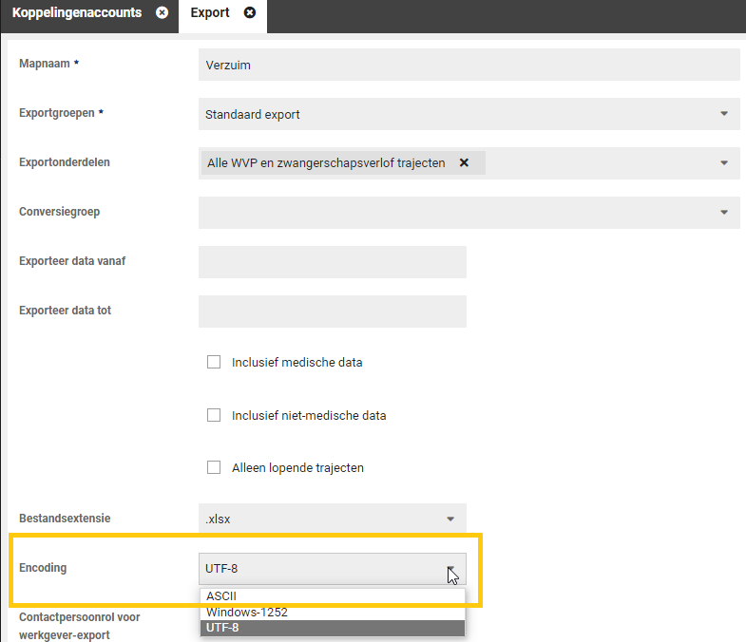

SIVI Initial load aanpassing IdDnstvbnd en Leidinggevende mobiel werk
Waarom deze wijziging?
Bij het aansluiten van een nieuwe SIVI verzuim export, wordt er vaak gebruik gemaakt van een initial load. Deze initial load zorgt ervoor dat de huidige stand van het verzuim correct, en voorzien van de juiste id’s, in het ontvangende systeem wordt verwerkt. In dit bestand zat een fout bij het IdDnstvbnd.

Wat is er gewijzigd?
We zijn tot de conclusie gekomen dat de vulling van het IdDnstvbnd niet overeenkwam met de waardes die in de koppeling verstuurd werden. Dit is aangepast in de initial load waardoor deze waardes nu wel met elkaar corresponderen. Tevens is het ‘leidinggevende mobiel werk’ toegevoegd aan de initial load.

Loket NL probleem in het Inlogmechanisme opgelost
Waarom deze wijziging?
Door een generieke update, was het inloggen bij een nieuwe Loket.nl koppeling niet meer mogelijk. Om weer nieuwe Loket.nl koppelingen aan te kunnen sluiten is dit probleem verholpen.

Wat is er gewijzigd?
De omgevallen code is robuuster gemaakt en de Loket.nl OAuth aanroep werkt weer correct.

Synchronisatie tool om medewerker koppelsleutels te updaten
Waarom deze wijziging?
Als er al medewerkers in de Xpert Suite staan, kan dat een drempel zijn om een koppeling aan te sluiten. Een koppeling werkt met sleutelwaardes die overeen dienen te komen tussen twee omgevingen. Als deze waardes niet overeenkomen, kunnen er dubbele medewerkerdossiers ontstaan in de Xpert Suite. Om superbeheerders zelf de mogelijkheid te geven om deze unieke koppelsleutels van bestaande medewerkers in de Xpert Suite gelijk te trekken met de waardes in het bronsysteem, is er een module ontwikkeld die een matchingsmechanisme bevat.

Wat is er gewijzigd?
In XS Connect is de mogelijkheid toegevoegd om de unieke koppelsleutels van medewerkers in de Xpert Suite te updaten, zodat deze overeenkomen met de unieke sleutelwaarde in het bronsysteem.
Bij het aanmaken of bewerken van een medewerker import koppeling is er nu een check box ‘Koppelsleutels instellen’. Bij het aanzetten hiervan wordt deze importkoppeling in synchronisatiestatus gezet.

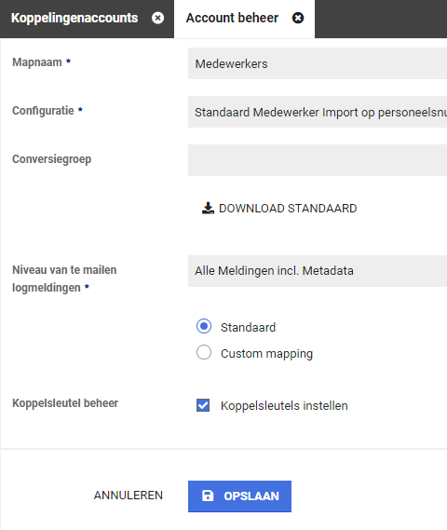

Nadat je een volledige medewerkerlijst handmatig hebt aangeboden (of opgehaald via een API) kun je via de hoofdpagina van dit klantaccount naar het ‘koppelsleutel beheer’ navigeren bij de betreffende importkoppeling.

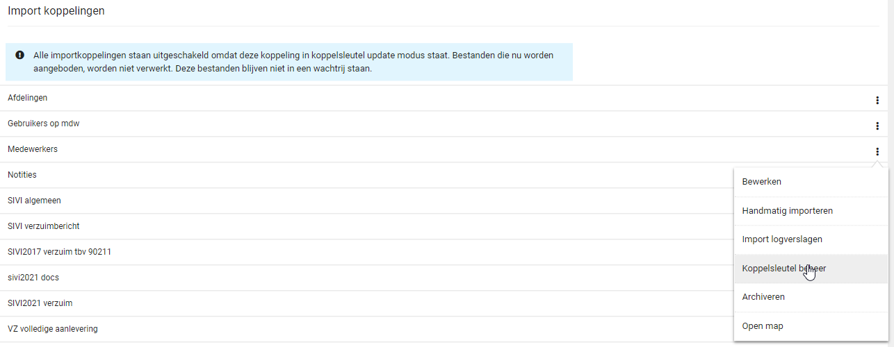

Op basis van het aangeleverde bestand, wordt eerst een overzicht gegeven van de aangeleverde aantallen.

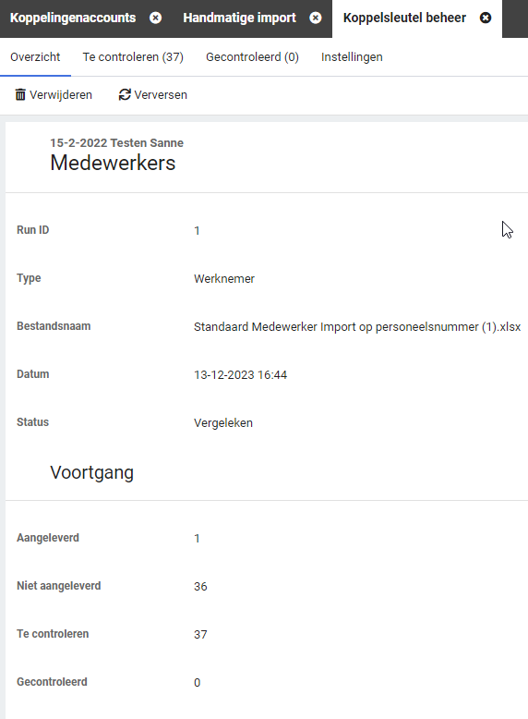

Door een slimme vergelijking te maken tussen verschillende persoonsgegevens, kan een medewerker gematched worden met een bepaalde zekerheid. Nadat deze match is gemaakt, worden de medewerkers in een categorie geplaatst. Deze dienen gecontroleerd te worden en expliciet geaccordeerd.

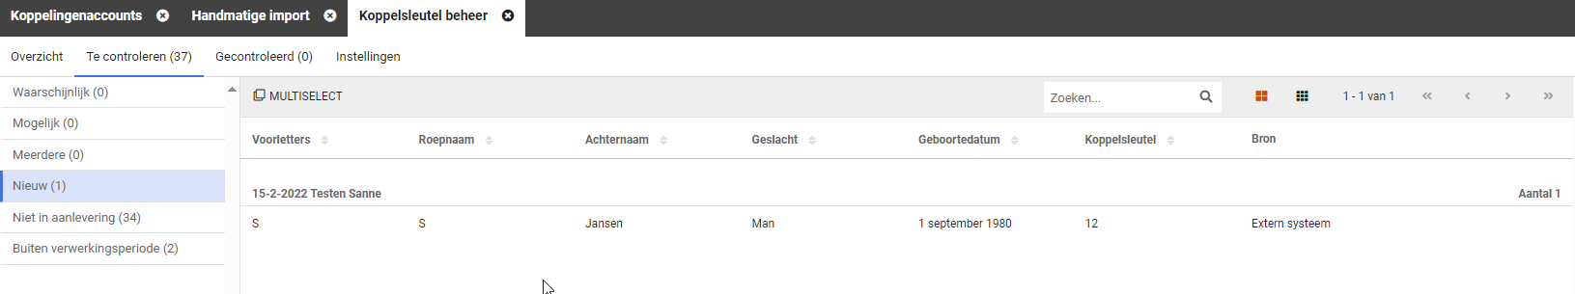

Nadat je het matchingsproces volledig hebt doorlopen en alle medewerkers naar de map ‘Gecontroleerd’ zijn verplaatst, kun je de koppelsleutels in de Xpert Suite laten updaten.

Nadat de koppelsleutels geüpdatet zijn, kun je de koppeling aanzetten.
Onder het kopje ‘Instellingen’ staat de informatie naar welke gegevens er gekeken wordt in het matchingsproces.

Op het XSC staat een uitgebreidere handleiding hoe deze functionaliteit werkt.

Nationaliteit verwijderd uit de Loket koppeling
Waarom deze wijziging?
Vanuit Loket ontvingen we bij de medewerker de nationaliteit. Deze nationaliteiten werden anders aangeleverd dan hoe de Xpert Suite deze kent. Dit leidde tot functionele meldingen op het logverslag. Het correct verwerken van dit gegeven zou leiden tot het onderhouden van een extra conversie groep.
Na navraag gedaan te hebben bij meerdere klanten die de Loket interface actief hebben, zijn we tot de conclusie gekomen dat dit gegeven niet gebruikt wordt in de Xpert Suite en dus enkel voor logverslagvervuiling zorgt.

Wat is er gewijzigd?
We halen de nationaliteit van een medewerker niet meer op, waardoor de meldingen met betrekking tot de nationaliteit van de medewerkers verdwijnen.

AFAS Documentenexport – Meerdere documentkenmerken versturen
Waarom deze wijziging?
Vanuit de AFAS inrichting is het mogelijk om bij een document meerdere kenmerken te configureren. Aan deze kenmerken kunnen in AFAS workflows gekoppeld worden. Om deze functionaliteit in AFAS goed te kunnen ondersteunen, hebben we het mogelijk gemaakt om per document maximaal drie kenmerken mee te sturen.

Wat is er gewijzigd?
In de conversiegroep stel je in welke documenten er geëxporteerd dienen te worden. Bij de Waarde import/export kun je puntkomma gescheiden meerdere documentkenmerken toevoegen. Als er één getal staat, zal enkel het eerste documentkenmerk (FvF1) met het document meegestuurd worden. Indien hier meerdere getallen staan, zullen ook FvF2 en mogelijk FvF3 gevuld worden met de betreffende waardes.

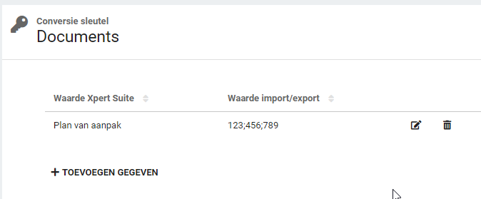

AFAS documenten Export vulling SfId en AbId gecorrigeerd
Waarom deze wijzigingen?
In voorgaande release is de AFAS documenten export via Connect XS uitgerold. Bij de eerste aansluitingen is ontdekt dat de vulling van de velden SfId en AbId niet correct was. Om de bestanden correct in AFAS te kunnen verwerken, zijn deze velden nu correct gevuld.

Wat is er gewijzigd?
Het veld SfId wordt vanaf deze release gevuld met de waarde die bij de medewerker in het personeelsnummer staat geregistreerd. Het veld AbId wordt vanaf nu gevuld met het absence ID dat bij de verzuimmelding vanuit AFAS is ontvangen.

Verbeterslag doorgevoerd ter voorkoming versturen dubbele hersteldmeldingen
Waarom deze wijzigingen?
Tijdens het testen zijn we erachter gekomen dat in bepaalde situaties een hersteldmelding bij een verzuim export dubbel geëxporteerd werd. Dit is niet conform verwachting, en kan mogelijk tot onnodige logverslagen en meldingen leiden bij het ontvangende systeem.

Wat is er gewijzigd?
Er is een wijziging doorgevoerd waardoor dubbele triggers van een hersteldmelding niet meer leiden tot het dubbel genereren van een export bestand.

XS Modules

Calendar

Spreekuursoortbeheer: Keuze voor toegestane vorm van contact (fysieke locatie en/of op afstand) en bijbehorende locaties/contactmiddelen.
Let op! In deze release verandert er functioneel niets voor beheerders en gebruikers ten opzichte van de huidige situatie. De hieronder beschreven uitbreidingen zijn wel al deels zichtbaar, maar nog niet in te stellen.

Waarom deze wijziging?
In voorbereiding op het automatisch kunnen plannen van ‘Op afstand’ afspraken binnen een beschikbaarheid van een specialist, zijn er wijzigingen doorgevoerd in het spreekuursoortbeheer.

De instellingen voor toegestane vormen van contact zijn vanaf deze release gewijzigd, maar de instel-opties voor de nieuwe functionaliteit zijn nog niet te wijzigen. De bestaande functionaliteit is behouden.

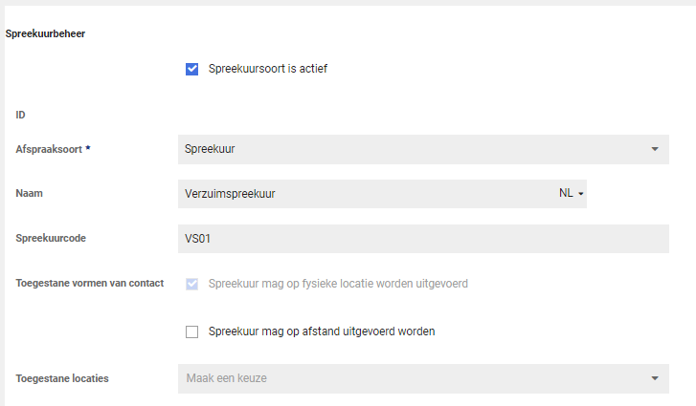

Wat is er veranderd voor functioneel beheerders?
Voor functioneel beheerders is de keuze voor toegestane vorm van contact verduidelijkt. Bij een spreekuursoort kan ingesteld worden:
- Spreekuur mag op fysieke locatie worden uitgevoerd
- Spreekuur mag op afstand worden uitgevoerd
- Beiden

De beheerder kan hiermee instellen dat voor een bepaald spreekuur het nodig is dat de cliënt altijd fysiek aanwezig is, omdat dit benodigd is voor de invulling van het spreekuur. Voor andere spreekuren kan juist ingesteld worden dat deze alleen op afstand mogen, te denken valt aan een eerste contact waarbij nog niet bekend is of iemand mag/kan reizen en in situaties waarbij vanuit efficiëntie-oogpunt reizen niet nodig is.

Let op! In deze release kan de optie ‘Spreekuur mag op fysieke locatie worden uitgevoerd’ nog niet worden uitgeschakeld. Indien er geen afspraken op fysieke locatie zijn toegestaan, kan de beheerder ervoor kiezen om geen locaties te selecteren.

Spreekuur mag op fysieke locatie worden uitgevoerd
De mogelijke fysieke locaties bij spreekuursoorten zijn ongewijzigd gebleven. Wel is de werking licht gewijzigd; i.p.v. keuzevakjes is dit nu een meerkeuze-selectielijst.
Let op: bij het aanmaken van een nieuwe spreekuursoort dient de beheerder zelf, indien van toepassing, de toegestane locaties aan te vinken. Standaard staan de locaties nu niet aangevinkt.

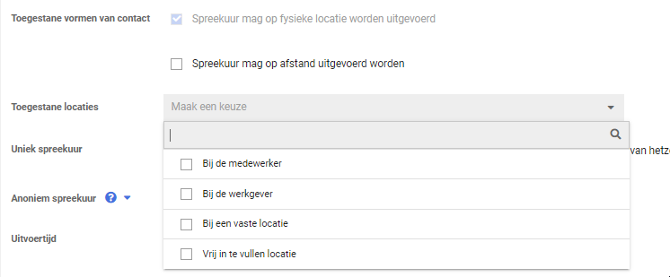
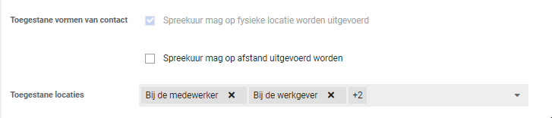

Spreekuur mag op afstand worden uitgevoerd
Als een beheerder heeft gekozen dat een spreekuur op afstand mag plaatsvinden, dan kan vervolgens ook gekozen worden op welke wijze. Er kan gekozen worden om Webconsult standaard te selecteren bij het maken van een afspraak.

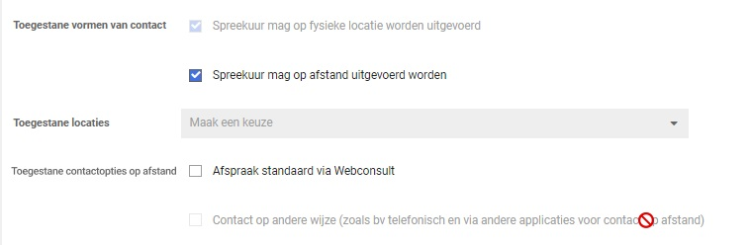

Let op! In deze release is enkel de optie ‘Afspraak standaard via Webconsult’ als keuze beschikbaar (indien hiervan gebruik wordt gemaakt).

De optie ‘Contact op andere wijze’ is niet instelbaar. Bij het maken van een afspraak of oproepverzoek, kan altijd contactinformatie ingegeven worden als een spreekuursoort op afstand mag worden uitgevoerd.

Beschikbaarheden: Keuze voor werkplek specialist (Reizen of op vaste locatie) en bij werken op vaste locatie welke spreekuren gepland mogen worden (fysiek op locatie, op afstand of beiden).
In voorbereiding op het automatisch kunnen plannen van ‘Op afstand’ afspraken binnen een beschikbaarheid van een specialist, zijn er wijzigingen doorgevoerd bij het aanmaken van beschikbaarheden.

De instellingen voor toegestane vormen van contact zijn vanaf deze release gewijzigd, maar de instel-opties voor de nieuwe functionaliteit zijn nog niet te selecteren. De bestaande functionaliteit is behouden.

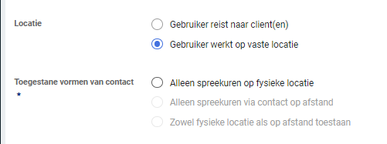
Wat is er veranderd voor (bedrijfs)artsen, specialisten en andere agendagebruikers?
Voor agendagebruikers zijn de keuzeopties bij werkplek specialist ‘Op vaste locatie’ uitgebreid. De werking van 'Gebruiker reist naar cliënt(en)’ is ongewijzigd.

Toegevoegd is dat een specialist een keuze kan maken of hij/zij tijdens de beschikbaarheid enkel afspraken op fysieke locatie wil ontvangen, alleen afspraken via contact op afstand wenst (b.v. als de specialist thuiswerkt) of dat beiden mogelijk is.

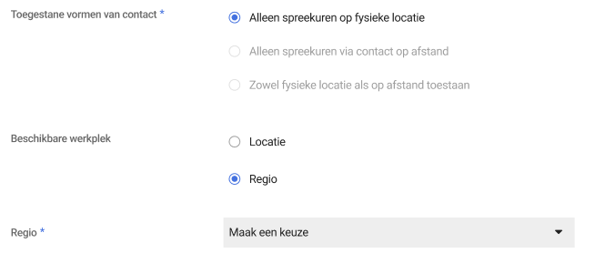

Let op! In deze release kunnen de opties ‘Alleen spreekuren via contact op afstand’ en ‘Zowel fysieke locatie als op afstand toestaan’ nog niet worden geselecteerd. Deze functionaliteit wordt in een latere release toegevoegd.

Contracts

Bestaande CMM schermen bereikbaar vanuit portal beheer
Waarom deze wijziging?
Omdat we druk bezig zijn met het uitfaseren van het klassiek CMM-beheer, hebben we een verbetering toegepast in het bereiken van beheer schermen vanuit het portal beheer. De schermen prijsvariabelenbeheer, het kortingsmodellenbeheer, en de factuurbatch exportbestanden zijn nu direct bereikbaar vanuit het portal beheer.

Wat is er verbeterd?
In het portalbeheer, onder het tabje Dienstverlening en de groep voor Contracten en Facturatie zijn linkjes toegevoegd naar het prijsvariabelenbeheer, het kortingsmodellenbeheer en de factuurbatch exportbestanden.

Actielinks aangepast naar nieuwe pagina’s contractmodellen beheer
Waarom deze wijziging?
In verband met de overgang van de oude CMM schermen naar de nieuwe, worden alle actielinks aangepast. Dan kunnen de Functioneel beheerders op tijd beginnen met het maken van nieuwe startpagina’s voor hun gebruikers, die (alleen) CMM-functionaliteit nodig hebben. Hiervoor zal de noodzaak om deze gebruikers toegang tot de beheer pagina te geven ook mogelijk verdwijnen.

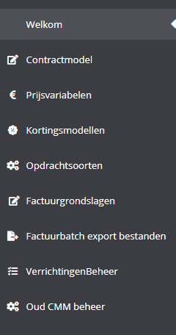

Wat is er gewijzigd?
De actielinks verwijzen nu naar de nieuwe CMM-pagina’s.

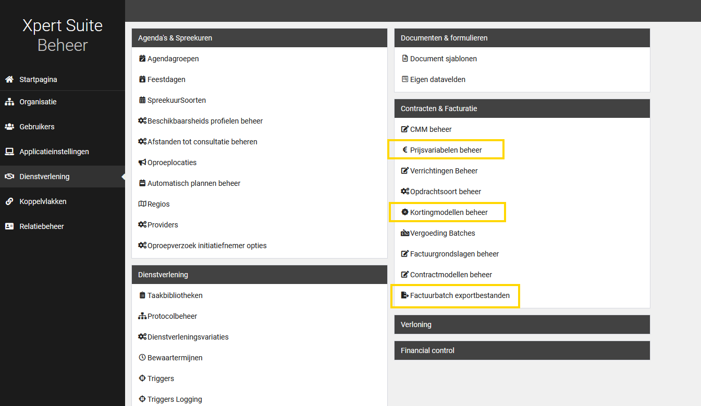

Herindeling beheer menu Contacten & Facturatie
Waarom deze wijziging?
Overzichtelijker maken van het nieuwe CMM-beheer en duidelijkere scheiding van de functionaliteiten, Contracten (inrichting) en Facturatie (uitvoering).

Wat is er gewijzigd?
Kortere en duidelijkere benamingen voor de verschillende beheer onderdelen. Contracten en Facturatie krijgen ieder een eigen blok.

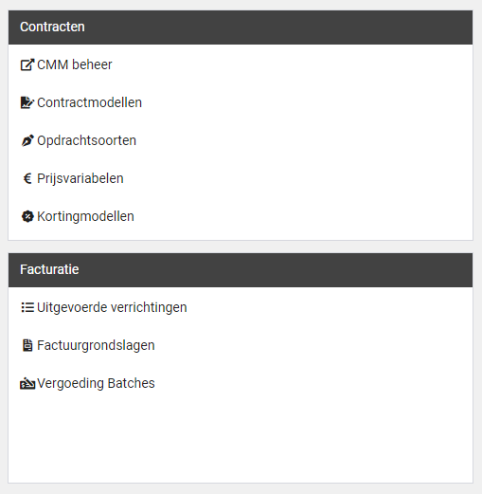

Nieuwe CMM (gerelateerde) feature autorisaties
Waarom deze wijziging?
Voor een betere scheiding, dan wel toewijzing, van autorisaties voor modules met financiële consequenties.

Wat is er gewijzigd?
Verrichtingenbeheer autorisatie wordt losgekoppeld van de superbeheerder functie. Bestaande superbeheerders en contractmanagers met volledig beheer zullen automatisch deze autorisatie ontvangen.

Het schrijven van een verrichting werd voorheen ook aan een superbeheerder of contractmanager uitgedeeld ongeacht of zij hiervoor de, reeds bestaande, feature autorisatie hadden. Dit zal worden losgekoppeld van elkaar. Ook hiervoor geldt dat bestaande superbeheerders en contractmanagers met volledig beheer automatisch deze feature autorisatie zullen ontvangen.

Koppelen van Kortingsmodellen aan een werkgever is een aparte feature autorisatie geworden. Hierdoor kan ervoor gekozen worden om niet iedereen die toegang heeft tot het bewerken van werkgevergegevens, kortingen toe te laten passen op geboden dienstverlening.

Autorisatie voor de handmatige factuurexport vanuit CMM is losgekoppeld van de contractbeheer en / of superbeheerder rol. Bestaande superbeheerders en contractmanagers zullen automatisch deze autorisatie ontvangen.

Nieuwe autorisatie ”verrichtingen bekijken”, welke boven op de bestaande autorisatie mag verrichtingen schrijven komt, om toegang te verlenen tot de (actie)link verrichtingen beheer / Uitgevoerde verrichtingen. Bestaande superbeheerders, contractmanagers en gebruikers die verrichtingen mogen schrijven, zullen automatisch deze autorisatie ontvangen.

CMM update autorisaties voor nieuwe schermen gemigreerd
Waarom deze wijzigingen?
In de transitie van het oude CMM naar het nieuwe CMM-beheer zijn afgelopen releases al veel onderdelen uitgerold. Tot op heden zijn er alleen leesrechten uitgedeeld op de nieuwe schermen, en konden beheerders zelf (indien wenselijk) dit uitbreiden met updaterechten. Om een soepele migratie te ondersteunen naar de nieuwe beheerschermen wordt in deze release de volgende stap gezet.

Wat is er gewijzigd?
Alle CMM-beheerders die in het oude beheer updaterechten hadden, hebben deze nu ook toegekend gekregen in het nieuwe beheer. Veel beheerders hadden deze autorisaties al ingeschakeld, maar nu zijn alle autorisaties vanuit het oude beheer overgeheveld naar het nieuwe beheer.
Vanaf de volgende release zullen de oude beheerschermen ontoegankelijk gemaakt worden, en zal het volledige CMM-beheer via de nieuwe beheerschermen plaatsvinden.

Geen superbeheerder meer nodig om CMM beheer uit te voeren
Waarom deze wijzigingen?
In het oude CMM-beheer zaten een aantal acties waarvoor je superbeheerder moest zijn om deze uit te mogen voeren. Het is van belang om fijnmaziger autorisaties toe te kunnen kennen zodat rollenscheiding beter kan worden ingericht en het onnodig inzien van data wordt voorkomen.

Wat is er gewijzigd?
In het nieuwe CMM-beheer zijn meerdere autorisaties toegevoegd. Door deze autorisaties toe te kennen aan de betreffende beheerders, kunnen superbeheerrechten verminderd worden.
Bij de autorisatiepagina van een gebruiker, staat nu een kopje Contracten.
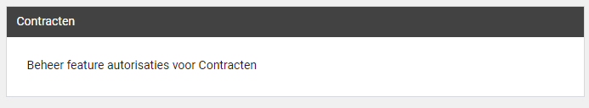

Binnen deze beheer feature autorisaties kunnen diverse autorisaties in-/uitgeschakeld worden.

Insurance

Salariskoppelingen: Geverificieerde loongegevens
Waarom deze wijziging?
Met het oog op loongegevens die via een salariskoppeling binnenkomen in Xpert Suite, is er een stap genomen om aan te kunnen geven wat het correcte loon is. Vanaf nu zal het mogelijk zijn aan te geven of een loon ‘geverifieerd’ is, en kan er aangetoond worden dat het loon gecontroleerd is. Dit is momenteel als autorisatie te verlenen aan gebruikers die hiervoor bevoegd zijn. In toekomstige doorontwikkelingen zal het mogelijk gemaakt worden dat de lonen via de salariskoppelingen automatisch als ‘geverifieerd’ gehanteerd worden, waardoor gebruikerspopulaties binnen Xpert Suite niet meer om hoeven te kijken naar de loongegevens van de werknemer.

Wat is er gewijzigd?
Er is een autorisatie toegevoegd ‘Verifieer loongegevens‘ binnen het gebruikersbeheer onder ‘afwezigheden’. Alle gebruikers zullen deze autorisatie initieel niet krijgen; deze moet bewust toegewezen worden. Daarnaast is er bij het opvoeren, wijzigen, en corrigeren van een ziekmelding een vink-optie beschikbaar om het loongegeven te verifiëren. Een gebruiker die de autorisatie heeft om het loongegeven te verifiëren mag deze optie aanvinken. Indien het loon geverifieerd is via het vinkje, mogen gebruikers het loon niet meer aanpassen. Dit kan alleen gewijzigd worden door gebruikers die de autorisatie hebben om het loon te verifiëren.

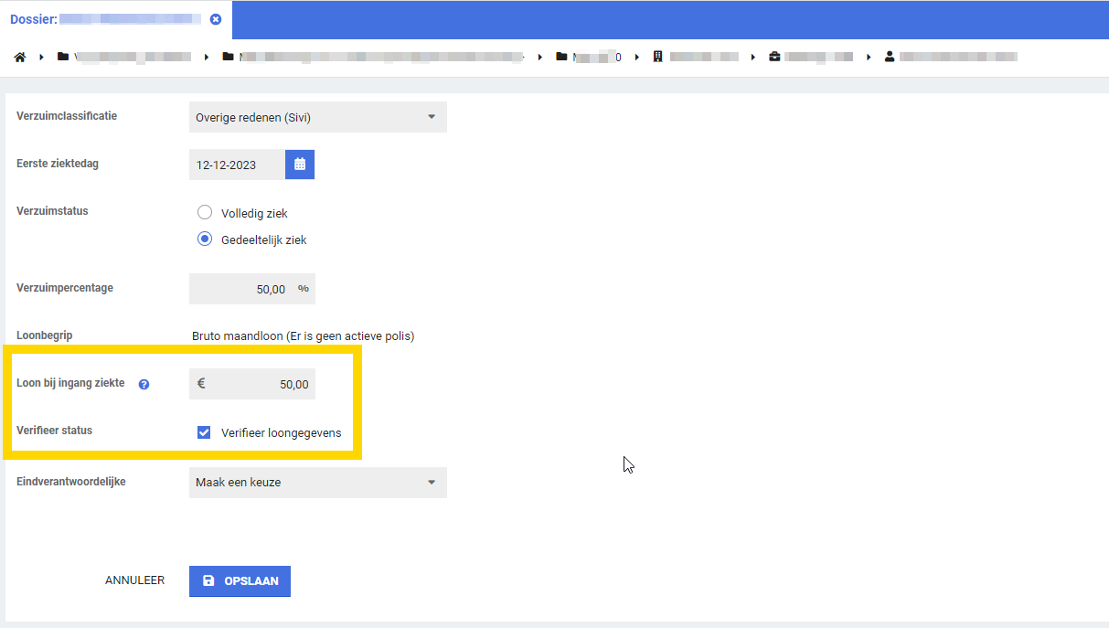

Geverifieerde loongegevens: toegevoegde triggers
Waarom deze wijziging?
Voor het verifieerde loon zijn er ook triggervoorwaarden toegevoegd. Deze voorwaarden kunnen ingezet worden om bijvoorbeeld kenmerken toe te wijzen aan medewerkers en trajecten t.b.v. automatische accorderen. Via deze manier kan er als business rule ingericht worden dat er alleen claims automatisch geaccordeerd kunnen worden waarbij het loon geverifieerd is.

Wat is er gewijzigd?
Er is een triggergebeurtenis ‘Geverifieerd loon op trajectverloop is aangepast’ toegevoegd. Bij deze gebeurtenis kunnen er 2 nieuwe triggervoorwaarden geselecteerd worden. De eerste is ‘Trajectverloop – Trajectverloop heeft loon dat is geverifieerd’, waarbij gekeken wordt naar elke verandering van het loon dat geverifieerd wordt of reeds geverifieerd loon dat gewijzigd wordt. De tweede triggervoorwaarde is ‘Trajectverloop – Traject loon op alle trajectverlopen is geverifieerd’. Deze voorwaarde kijkt naar alle trajectverlopen en zal pas triggeren op het moment dat alle lonen geverifieerd zijn.

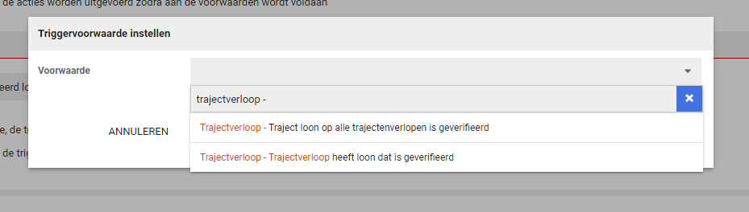

Verbeteringen werkgever overzicht kenmerken tbv automatisch accorderen
Waarom deze wijzigingen?
In het werkgever overzicht met betrekking tot de kenmerken die benodigd/blokkerend zijn voor automatisch accorderen zat een issue dat niet correct de kenmerken weerspiegelden die op werknemer en traject niveau aanwezig waren. Dit issue is nu opgelost. Daarnaast is het mogelijk gemaakt om op dit overzicht per polis te filteren. Nu wordt ook inzicht geboden in welke werknemers en trajecten ingesloten zijn op desbetreffende polis en of ze schade op claim hebben gehad of zullen hebben.

Wat is er gewijzigd?
Bij het openen van het kenmerkenoverzicht van de werkgever zal er standaard geen polis geselecteerd zijn. Alle werknemers die binnen een polis vallen waar een schade claim voor gemaakt is zullen in dit overzicht komen te staan. Wanneer er per polis gecontroleerd wordt, zal de pagina de werknemers en trajecten filteren op diegene die ingesloten zijn op die polis.

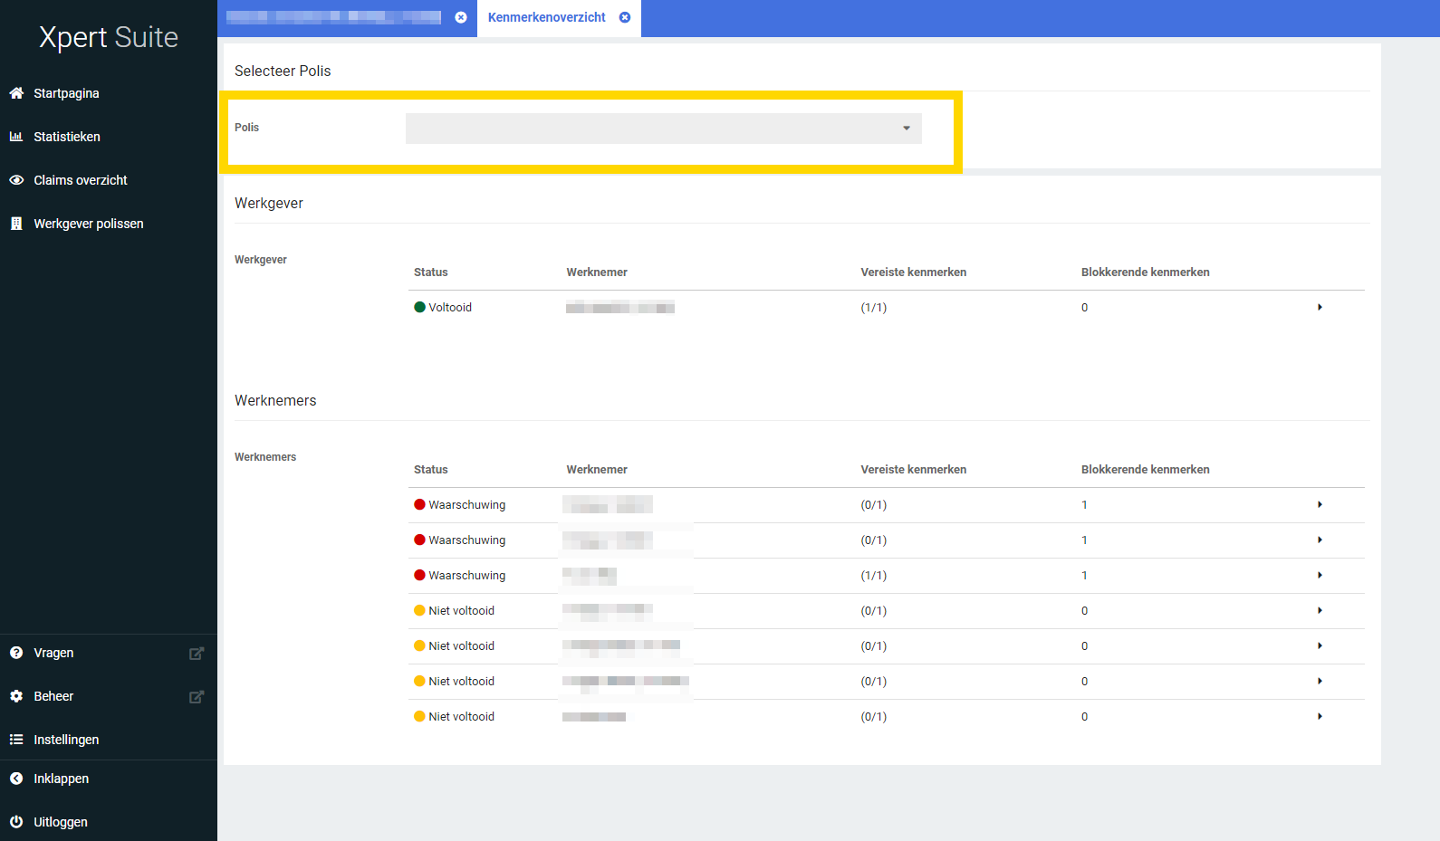

Datastreams

Aanpassingen aan datastreams
In een aantal streams zijn de kolomnamen verbeterd. Klanten die deze streams geconfigureerd hebben ontvangen nog enige tijd de oude naam om te voorkomen dat mogelijk koppelingen niet meer werken.

Let op! Gebruik op korte termijn de nieuwe namen. De foutieve namen zullen in een toekomstige release verwijderd worden.

Ook zijn er enkele kolommen verwijderd die niet langer ondersteund worden. Deze geven nu NULL-waarden terug. Zet deze kolommen zo snel mogelijk uit in bestaande configuraties. In het rapport ‘Overzicht Datastreams’ zijn de te verwijderen kolommen aangeduid als ‘depricated’.

Hieronder een overzicht van de wijzigingen:

Actie nodig voor onderstaande wijzigingen:
Stream Dienstverband verzuim
- Feit_DienstverbandVerzuim_Maand
MaandNaam: Deze kolom wordt uitgefaseerd. Verwijder deze kolom uit de configuratie.
- Feit_DienstverbandVerzuim_WEEK
WeekNr: Deze kolom wordt uitgefaseerd. Verwijder deze kolom uit de configuratie.
Weeknummer: Deze kolom wordt uitgefaseerd. Verwijder deze kolom uit de configuratie.

Stream AttributesAndTags
- Fact_DepartmentTags
Dim_employerr: Er is een nieuwe kolom Dim_employer. Verwijder dim_employerr uit de configuratie.

Geen actie nodig voor onderstaande wijzigingen:
Stream Claims en Booking
- Dim_Booking
Kolom Dim_booking is aangepast naar: Dim_Booking

Stream Claims en Booking en stream Polisdeelnemers
- Dim_Polis
Kolom polis_integrationid is aangepast naar: Polis_IntegrationID
Kolom polisversie_integrationid is aangepast naar: Polisversie_IntegrationID

Stream Dienstverband verzuim
- Feit_DienstverbandVerzuim_Maand:
IsLeidendDienstverband: Wordt vanaf heden gevuld; 1 voor regels waar het dienstverband leidend is. Als de werknemer meerdere dienstverbanden heeft dan bevatten de andere regels een 0 in deze kolom.

- Feit_DienstverbandVerzuim_WEEK
IsLeidendDienstverband: Wordt vanaf heden gevuld; 1 voor regels waar het dienstverband leidend is. Als de werknemer meerdere dienstverbanden heeft dan bevatten de andere regels een 0 in deze kolom.

Benefits

‘Ziek voor ingangsdatum polis’ aanpassing
Waarom deze wijzigingen?
De functionaliteit ‘Automatisch in- en uitsluiten’ in het polisregistratie beheer bevat verschillende in- en uitsluitregels. Een daarvan is dat je kunt aanvinken dat een werknemer uitgesloten wordt op de polis als een medewerker ziek is voor de ingangsdatum van de polis. Deze check keek naar de ingangsdatum van de polis versie in plaats van de gehele polis. Dit is nu gecorrigeerd.

Wat is er gewijzigd?
Wanneer er ingesteld is dat een medewerker uitgesloten wordt als deze ziek is voor de ingangsdatum van de polis, wordt nu de datum gehanteerd van de ingangsdatum van de eerste polis versie.

